Salmo responsorial Música: Ir. Miria T. Kolling
Partituras Online: http://www.cantemos.com.br

SL 16 (15)
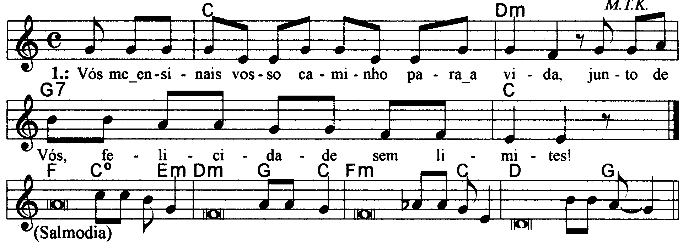
-------------------------------------------------------------------------------------------------------

Do Rem Sol7 Do
Vós me ensinais vosso caminho para a vida; / junto de vós felicidades sem limites!

-------------------------------------------------------------------------------------------------------

Fa
- Guardai-me, ó Deus, porque em vós me refugio! / +

Do Mim Rem Sol Do

Digo ao Senhor: “Somente vós sois meu Senhor / nenhum bem eu posso achar fora de vós!”

Fam Do Re Sol
Ó Senhor, sois minha herança e minha taça, / meu destino está seguro em vossas mãos!
---------------------------------------------------------------------------------------------------------

Fa Do Mim Rem Sol Do
- Eu bendigo o Senhor, que me aconselha, / e até de noite me adverte o coração.

Fam Do Re Sol
Tenho sempre o Senhor ante meus olhos, / pois se o tenho a meu lado não vacilo.
---------------------------------------------------------------------------------------------------------

Fa
- Eis porque meu coração está em festa, / +

Do Mim Rem Sol Do

Minha alma rejubila de alegria, / e até meu corpo no repouso está tranqüilo;

Fam Do Re Sol

Pois não haveis de me deixar entregue à morte, / nem vosso amigo conhecer a corrupção.
---------------------------------------------------------------------------------------------------------

Fa Do Mim Rem Sol Do
- Vós me ensinais vosso caminho para a vida; / junto a vós felicidade sem limites,

Fam Do Re Sol
Delícia eterna e alegria ao vosso lado! / Delícia eterna e alegria ao vosso lado!
---------------------------------------------------------------------------------------------------------
Observações:

Em geral os salmos são compostos de quatro (4) estrofes. Havendo só três (3), repetimos a última linha; no caso de cinco (5), observa-se a flexa (+), com uma pequena pausa e a continuidade da frase melódica; e quando forem seis (6), pode-se repetir a mesma frase melódica duas vezes, conforme o sinal indicativo de repetição na partitura.

